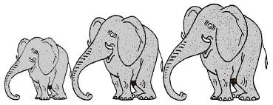  Rallye Lecture Cycle 3 | La classe Arc-en-Ciel  Thérèse Roche (éditions Lire C’est Partir) |  | 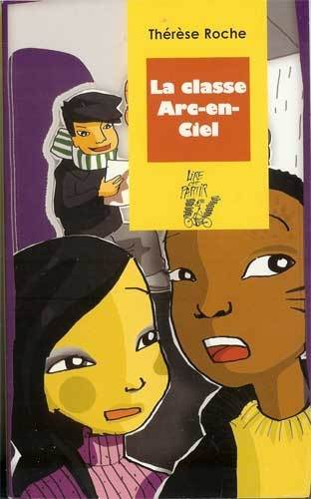
1 – Quel est le véritable prénom du héros, surnommé Riri Pom Pom ?  a) Son véritable prénom est Henri.  b) Son véritable prénom est Jérôme.  c) Son véritable prénom est Merri. |  | 6 – Quelle bonne idée a eu Félicie ?  a) Elle a eu l’idée que la nouvelle classe du héros fasse de la correspondance avec son ancienne classe.  b) Elle a eu l’idée que le héros revienne les voir pendant les vacances.  c) Elle a eu l’idée de faire une visite surprise au héros.
2 – De quelle région est originaire le héros ?  a) Le héros vient de PACA.  b) Le héros vient de Lorraine.  c) Le héros vient de Bretagne. |  | 7 – Quel élève veille sur le héros ?  a) C’est Babakar qui veille sur le héros.  b) C’est Dylan qui veille sur le héros.  c) C’est Loubna qui veille sur le héros.
3 – Pour quelle raison le héros et sa famille déménagent-ils à Ivry ?  a) Ils y déménagent car son père y aura un travail.  b) Ils y déménagent car ils ont toujours rêvé d’y habiter.  c) Ils y déménagent car c’est la ville d’origine de la mère du héros. |  | 8 – Quel est le problème de Dylan avec son père ?  a) Dylan a perdu son père dans un accident de voiture.  b) Dylan n’a jamais connu son père.  c) Dylan a un père alcoolique et violent.
4 – Pourquoi la nouvelle classe du héros est-elle surnommée « la classe Arc-en-Ciel » ?  a) Car ils travaillent sur la météo.  b) Car les murs de la classe sont de toutes les couleurs.  c) Car les élèves sont d’origines diverses. |  | 9 – Qu’organisent les élèves de la classe Arc-en-Ciel en fin d’année ?  a) Ils organisent une classe nature à Vézely.  b) Ils organisent une exposition de peinture.  c) Ils organisent un séjour à Londres.
5 – Avec qui Riri Pom Pom a-t-il des problèmes dès son arrivée à Ivry ?  a) Il a des problèmes avec Albert le Laser.  b) Il a des problèmes avec Dylan et sa bande.  c) Il a des problèmes avec M. Hoan Tho. |  | 10 – Quel est le talent caché de Dylan ?  a) Il sait très bien jouer de la guitare.  b) Il écrit de formidables histoires.  c) Il a un talent pour la peinture.

Rallye Lecture Cycle 3 |  |  |  |  | La classe  Arc-en-Ciel  Thérèse Roche (éditions Lire C’est Partir)
CORRECTION
1 – Quel est le véritable prénom du héros, surnommé Riri Pom Pom ?  c) Son véritable prénom est Merri. |  |  |  |  |  |  | 6 – Quelle bonne idée a eu Félicie ?  a) Elle a eu l’idée que la nouvelle classe du héros fasse de la correspondance avec son ancienne classe.
2 – De quelle région est originaire le héros ?  b) Le héros vient de Lorraine. |  |  |  |  |  |  | 7 – Quel élève veille sur le héros ?  a) C’est Babakar qui veille sur le héros.
3 – Pour quelle raison le héros et sa famille déménagent-ils à Ivry ?  a) Ils y déménagent car son père y aura un travail. |  |  |  |  |  |  | 8 – Quel est le problème de Dylan avec son père ?  c) Dylan a un père alcoolique et violent.
4 – Pourquoi la nouvelle classe du héros est-elle surnommée « la classe Arc-en-Ciel » ?  c) Car les élèves sont d’origines diverses. |  |  |  |  |  |  | 9 – Qu’organisent les élèves de la classe Arc-en-Ciel en fin d’année ?  a) Ils organisent une classe nature à Vézely.
5 – Avec qui Riri Pom Pom a-t-il des problèmes dès son arrivée à Ivry ?  b) Il a des problèmes avec Dylan et sa bande. |  |  |  |  |  |  | 10 – Quel est le talent caché de Dylan ?  c) Il a un talent pour la peinture.
Question | 1 | 2 | 3 | 4 |  | 5 |  | 6 | 7 | 8 | 9 | 10
Points | 1 | 1 | 1 | 1 |  | 1 |  | 1 | 1 | 1 | 1 | 1

